UNIVERSIDAD DE TARAPACÁ FACULTAD DE INGENIERÍA
INGENIERÍA CIVIL EN COMPUTACIÓN E INFORMÁTICA ARICA – CHILE



Sistema de Visualización y Creación de Maquetas de líneas y subestaciones eléctricas de alta tensión
en Realidad Virtual

Equipo de Desarrollo: Mauricio Antezana
Nicolas Barraza

Empresa o Unidad: Newenche Ingeniería
Curso: Proyecto IV ICCI
Profesor: Diego Aracena Pizarro

4 de junio del 2024

Tabla de Contenidos

1. Introducción 4
2. Objetivos 5
2.1 Objetivo General 5
2.2 Objetivos Específicos 5
3. Descripción del cliente 6
4. Planteamiento global del problema detectado 6
5. Planteamiento de la propuesta de solución 6
6. Selección de las Herramientas para la Implementación 7
7. Especificación Preliminar de Requisitos 8
7.1 Requisitos de Alto Nivel 8
7.2 Requisitos funcionales 8
7.3 Requisitos no funcionales 9
8. Planificación temporal del trabajo semestral 10
9. Metodología 11
10. Modelo de Contexto 11
11. Casos de uso 12
11.1 Modelo de casos de uso 13
11.2 Descripción de caso de uso 14
11.2.1 Cargar mapa 14
11.2.2 Crear mapa 15
11.2.3 Posicionar estructuras 16
11.2.4 Colocar estructuras 16
11.2.5 Guardar mapa 18
11.2.6 Visualizar 18
11.2.7 Crear cableado 20
11.2.8 Cerrar software 21
12. Características del software 22
13. Arquitectura del sistema 27
14. BPMN 28
15. Alcance 29
16. Modelamiento de los datos 29
17. Implementación 30
18. Implementación técnica 35
19. Conclusión 57
20. Bibliografía 58

Tabla de Figuras

Figura 1 . Herramientas. 7
Figura 2. Requisitos de Alto Nivel. 8
Figura 3. Requisitos Funcionales. 8
Figura 4. Requisitos no Funcionales. 9
Figura 5. Carta Gantt 10
Figura 6. Modelo de contexto. 11
Figura 7. Modelo de casos de uso. 13
Figura 8. Caso de uso Cargar mapa. 14
Figura 9. Caso de uso Crear Mapa. 15
Figura 10. Caso de uso Posicionar estructuras. 16
Figura 11. Caso de uso Colocar estructuras. 17
Figura 12. Caso de uso guardar mapa. 18
Figura 13. Caso de uso visualizar. 19
Figura 14. Caso de uso Crear cableado. 20
Figura 15. Caso de uso Cerrar software. 21
Figura 16. Diagrama de secuencia Cargar mapa 22
Figura 17. Diagrama de secuencia Crear mapa 23
Figura 18. Diagrama de secuencia Posicionar estructura 23
Figura 19. Diagrama de secuencia Colocar estructura 24
Figura 20. Diagrama de secuencia Guardar mapa 24
Figura 21. Diagrama de secuencia Crear cable 25
Figura 22. Diagrama de secuencia Visualizar 25
Figura 23. Diagrama de secuencia Cerrar software 26
Figura 24 . Arquitectura del sistema. 27
Figura 25. BPMN 28
Figura 26. Menú Principal 30
Figura 27. Mapa en blanco 31
Figura 28. Elegir la posición de estructura 31
Figura 29. Estructura Posicionada 32
Figura 30. Estructura Unidas por Cable 32
Figura 31. Menú de Pausa 33
Figura 32. Menú Guardar Mapa 33
Figura 33. Menú Cargar Mapa 34
Figura 34. Página oficial Unreal Engine 35
Figura 35. Instalador dentro de Epic Games 35
Figura 36. Versión a instalar 36
Figura 37. Blueprint del jugador en primera persona 36
Figura 38. Blueprint de interfaz 37
Figura 38. Blueprint de interfaz 37
Figura 39. Widgets 38
Figura 40. InputActions 38
Figura 41. Assets 39
Figura 42. Materiales 39
Figura 43. Structure 40
Figura 44. GameInstance 40
Figura 45. SaveGame 41
Figura 45. WB_MainMenu 41
Figura 46. Gráficos 42
Figura 47. Funciones WB_MainMenu 42
Figura 48. WB_LoadMenu 43
Figura 48. Función Game Instance 43
Figura 49. Función de botones para cargar 44
Figura 50. Structure Torre2 44
Figura 51. Variables definidas como arrays 45
Figura 51. Definiciones en WB_GameInstance 45
Figura 52. Gráfico de bloques de SaveGame 46
Figura 53. Gráfico de bloques de GameLoad 46
Figura 54. Gráfico de bloques de LoadGame 47
Figura 55. Función SaveGame - 1 47
Figura 56. Función SaveGame - 2 48
Figura 56. Función LoadGame - 1 49
Figura 57. Función LoadGame - 2 49
Figura 58. variables y funciones BP_FirstPersonCharacter 50
Figura 59. MyCable 50
Figura 60. Función AttachEndAndSetLenght 51
Figura 61. Función SetEndAndLenght 51
Figura 62. Función AttachCableToClass 52
Figura 63. Get Hit Component Under Cursor - 1 52
Figura 64. Get Hit Component Under Cursor - 2 53
Figura 65. Gráfico del cableado - 1 54
Figura 66. Gráfico del cableado - 2 54
Figura 67. Gráfico del cableado - 3 55
Figura 68. Gráfico del cableado - 4 55
Figura 69. Gráfico Volar 56
Figura 70. Funcionalidad para controlar el vuelo 56
Figura 71. Gráfico Pausa - 1 56
Figura 72. Gráfico Pausa - 2 57

Introducción

La empresa Newenche Ingeniería y Servicios reconoce la importancia de garantizar la seguridad y eficiencia en proyectos de gran envergadura, como la implementación de líneas y subestaciones eléctricas de media y alta tensión. Por lo que se busca desarrollar un sistema innovador de maquetado y proyección en realidad virtual con el fin de poder demostrar los posibles riesgos que pueden haber al momento de realizar un proyecto a gran escala como lo es la implementación de dichas líneas y subestaciones eléctricas, de manera innovadora e inmersiva.

Al utilizar tecnología de realidad virtual, serán capaces de simular escenarios realistas y evaluar el impacto de diversas variables en la seguridad y eficiencia de las infraestructuras eléctricas, además de poder realizar una mejor preparación en conjunto a los trabajadores que realizarán las intervenciones. Esto les brindará una ventaja significativa al anticipar y abordar posibles problemas antes de que ocurran en el mundo real.

Objetivos

2.1 Objetivo General

Diseñar un software que facilite la visualización y creación de maquetas de líneas eléctricas de alta tensión, con el propósito de visualizar sus componentes y posibles riesgos de manera inmersiva a través de realidad virtual.

2.2 Objetivos Específicos

- Identificar los requisitos del cliente, para desarrollar una solución óptima y que satisfaga a este.

- Planificar el desarrollo del software utilizando una metodología ágil, para desarrollar un software de acuerdo a las habilidades del equipo.

- Diseñar prototipo del software, para presentar un primer producto mínimo viable al cliente.

- Evaluar el funcionamiento y calidad del software, para su usabilidad en establecimientos educativos.

Descripción del cliente

Los clientes de este proyectos son Henry Ordóñez Valenzuela, Diplomado en Gestión de Empresas de la Universidad de Chile y Ha desempeñado responsabilidades propias de cargos de Gerente General, Gerente de Operaciones, Gerente Comercial, Gerente de Proyectos de Negocios, en empresas de servicios del sector eléctrico y de las telecomunicaciones, y Manuel Pérez Rojas, Profesional Senior, con más de 35 años de experiencia en el ámbito de proyectos y obras de instalaciones de Líneas y Subestaciones de Transmisión Eléctrica, e instalaciones de distribución de energía eléctrica de media y baja tensión.

Planteamiento global del problema detectado

El principal problema es la necesidad de la empresa Newenche ingeniería y servicios, de poder tener una visualización exacta de sus maquetas, para ayudar a la realización de intervenciones en proyectos de Alta Tensión.

La problemática aborda dos situaciones:

- Realizar nuevas instalaciones, atravesando instalaciones anteriores.
- Realizar cambios o arreglos en instalaciones.
- Visualizar riesgos presentes en las instalaciones.

Planteamiento de la propuesta de solución

La solución es implementar un software de realidad virtual, el cual permite a los usuarios, crear y visualizar maquetas con los posibles riesgos, por ejemplo, visualizar la distancia permitida en las cercanías de las torres de alta tensión y de igual manera el entorno físico dentro del maquetado para verificar si se cumplen con las restricciones que existen actualmente.

Selección de las Herramientas para la Implementación

Para la implementación de un sistema de realidad virtual, se debe hacer uso de un sistema que nos integre un motor gráfico, por lo que se hará uso de Unreal Engine:

Herramientas | Descripción
Unreal Engine | Motor gráfico de desarrollo de videojuegos con la capacidad de creación de gráficos de alta calidad y efectos visuales. Utiliza tecnología avanzada de renderizado en tiempo real que ofrece entornos realistas y detallados, así como efectos especiales como iluminación dinámica, sombreado avanzado, entre otras; También posee diferentes herramientas para diseñar niveles, animación, física, inteligencia artificial, lo que permite la creación de softwares complejos, pero con una fácil relatividad de desarrollo.
AutoCAD | Herramienta ampliamente utilizada en diversas industrias, incluyendo arquitectura, ingeniería, construcción, diseño de interiores, diseño industrial y más, ya que permite la creación de dibujos en 2D y modelos tridimensionales con una alta precisión y detalle.
Blueprint | Sistema de programación visual dentro de Unreal Engine, diseñado para facilitar el desarrollo de videojuegos sin necesidad de escribir código.

Figura 1 . Herramientas.

Especificación Preliminar de Requisitos

A continuación se presentan los requerimientos preliminares para el informe de avance.

7.1 Requisitos de Alto Nivel

ID | Definición
RdAN1 | El sistema debe permitir generar maquetas 3D en realidad virtual.
RdAN2 | El sistema debe permitir la visualización del entorno en un ambiente de realidad virtual.

Figura 2. Requisitos de Alto Nivel.

7.2 Requisitos funcionales

ID | Definición
RF1 | El sistema debe distinguir las diferentes estructuras existentes en el mapa.
RF2 | El sistema debe permitir el ingreso de atributos a los diferentes objetos.
RF3 | El sistema debe permitir el acceso a los atributos de los objetos.
RF4 | El sistema debe permitir la visualización de los atributos de los objetos.
RF5 | El sistema debe permitir manipular los objetos de la maqueta para realizar cambios en el diseño según sea necesario.

Figura 3. Requisitos Funcionales.

7.3 Requisitos no funcionales

ID | Definición
RnF1 | El sistema debe integrar una biblioteca de artículos para utilizar.
RnF2 | El sistema debe poseer una base de datos con los atributos de los artículos.
RnF3 | El software debe ser capaz de importar archivos de AutoCAD.
RnF4 | El software debe permitir la visualización de las maquetas en un entorno de realidad virtual.
RnF5 | La interfaz de usuario del software debe ser intuitiva y fácil de usar.

Figura 4. Requisitos no Funcionales.

Planificación temporal del trabajo semestral

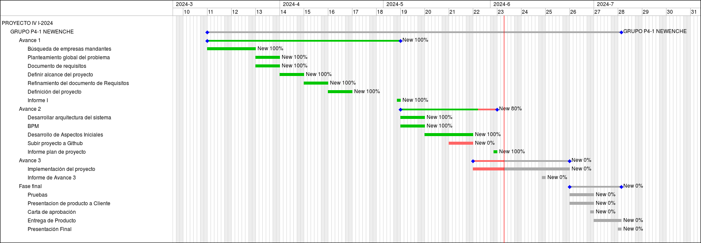

Figura 5. Carta Gantt no está actualizada la carta

Metodología

La metodología a utilizar es la metodología ágil, por lo que se implementará al proyecto el marco de trabajo scrum, y se definirá que cada Sprint durará 2 semanas y se realizarán 5 Sprints a lo largo del proyecto, entregando un producto mínimo viable en cada Sprint.

Modelo de Contexto

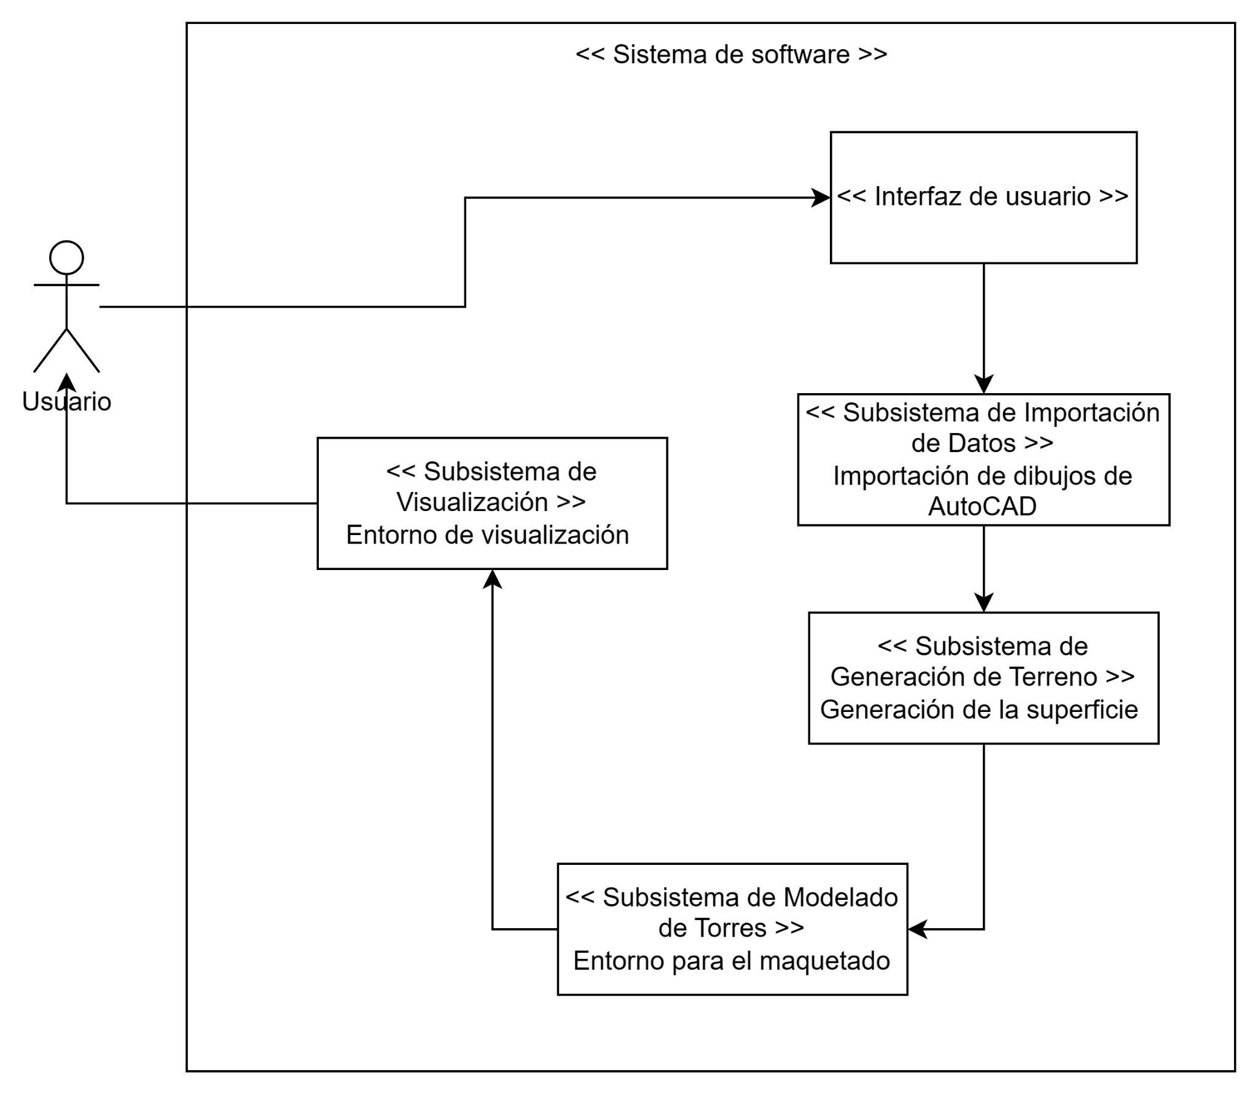

Figura 6. Modelo de contexto.

Casos de uso

Para la elaboración del proyecto de Sistema de Visualización y Edición de Maquetas de líneas y subestaciones eléctricas de alta tensión en Realidad Virtual, se procederá a la realización de los siguientes casos de uso:

- Colocar estructuras.
- Posicionar estructuras.
- Crear cableado.
- Crear mapa.
- Cargar mapa.
- Guardar mapa.
- Visualizar.
- Cerrar software.

11.1 Modelo de casos de uso

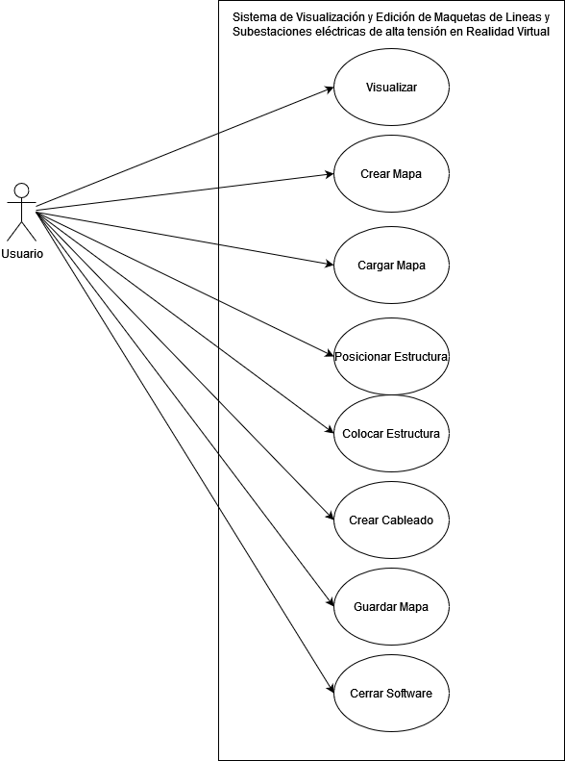

Figura 7. Modelo de casos de uso.

11.2 Descripción de caso de uso

11.2.1 Cargar mapa

Nombre: Cargar mapa
Descripción: El usuario selecciona un mapa para ser cargado en la aplicación.
Actores: Usuario
Precondiciones: Se debe haber iniciado el software.

Flujo Normal
Usuario Sistema

1.- El sistema muestra la pantalla de inicio, mostrando las opciones.

2.- El usuario selecciona la opción de cargar mapa y elige un mapa.

3.- El sistema carga el mapa seleccionado.

4.-El sistema carga la posición del personaje.

5.-El sistema muestra las estructuras.

6.-El sistema muestra los cableados entre estructuras.

Figura 8. Caso de uso Cargar mapa.

11.2.2 Crear mapa

Nombre: Crear mapa
Descripción: El sistema permite al usuario crear un mapa, desde una plantilla en blanco.
Actores: Usuario
Precondiciones: Se debe haber iniciado el software.

Flujo Normal
Usuario Sistema

1.- El sistema muestra la pantalla de inicio, mostrando las opciones.

2.- El usuario selecciona la opción de crear mapa.

3.- El sistema carga un mapa en blanco, sin estructuras.

4.- El sistema muestra un mapa en blanco.

Figura 9. Caso de uso Crear Mapa.

11.2.3 Posicionar estructuras

Nombre: Posicionar estructuras
Descripción: El usuario posiciona una estructura en el mapa seleccionado.
Actores: Usuario
Precondiciones: Se debe haber iniciado el software.
Se debe estar en un mapa sea cargado o en blanco.
Flujo Normal
Usuario Sistema

1.- El sistema muestra las estructuras disponibles a colocar en el mapa.

2.- El usuario selecciona qué estructura desea colocar.

3.- El sistema muestra un menú para ingresar la posición (X,Y)
4.-El usuario ingresa las coordenadas
correspondientes.

Figura 10. Caso de uso Posicionar estructuras.

11.2.4 Colocar estructuras
Nombre: Colocar estructuras
Descripción: El usuario coloca una estructura en el mapa seleccionado.
Actores: Usuario
Precondiciones: Se debe haber iniciado el software.
Se debe estar en un mapa sea cargado o en blanco.
Se debe haber agregado coordenadas al menú de posición.
Flujo Normal
Usuario Sistema

1.- El sistema ingresa las coordenadas en la estructura.

2.- El sistema carga la estructura en el mapa.

3.- El sistema muestra la estructura en pantalla.

4.- El usuario visualiza la estructura
en la posición (X,Y) correspondiente.

Figura 11. Caso de uso Colocar estructuras.

11.2.5 Guardar mapa

Nombre: Guardar mapa
Descripción: El usuario puede guardar el mapa actual.
Actores: Usuario
Precondiciones: Se debe haber iniciado el software.
Se debe estar en un mapa sea cargado o en blanco.
Flujo Normal
Usuario Sistema

1.- El sistema muestra las opciones dentro de un mapa.

2.- El usuario selecciona la opción de guardar mapa.

3.- El sistema muestra un menú con distintos espacios de guardado para el mapa que se está simulando.

4.- El usuario selecciona el espacio donde guardar el mapa .
5.- El sistema guarda la posición del personaje y el mapa en el espacio designado.

Figura 12. Caso de uso guardar mapa.

11.2.6 Visualizar
Nombre: Visualizar
Descripción: El usuario puede visualizar el software en realidad virtual
Actores: Usuario
Precondiciones: Se debe haber iniciado el software.
Se debe poseer algún equipo para Realidad Virtual.
Se debe estar en un mapa sea cargado o en blanco.
Flujo Normal
Usuario Sistema

1.- Se muestra en pantalla un mapa.

2.- El usuario presiona la tecla para cambiar a realidad virtual.
3.- Se cambia el personaje de primera persona a realidad virtual.

4.- Se prohíben todas las acciones y solo se permite visualizar el mapa.

5.- El usuario visualiza a través de
algún dispositivo de realidad virtual
el mapa.

Figura 13. Caso de uso visualizar.

11.2.7 Crear cableado
Nombre: Crear cableado
Descripción: El usuario puede guardar el mapa actual.
Actores: Usuario
Precondiciones: Se debe haber iniciado el software.
Se debe estar en un mapa sea cargado o en blanco.
Se debe haber colocado una estructura en el mapa.
Flujo Normal
Usuario Sistema

1.- El sistema muestra las estructuras dentro de un mapa.

2.- Selecciona el lugar donde posicionar el cable.

3.- El sistema crea un cable en la posición inicial que designó el usuario.

4.- El usuario selecciona el fin del cable en otra estructura.
5.- El sistema termina la creación del cable en la posición final que designó el usuario.

Figura 14. Caso de uso Crear cableado.

11.2.8 Cerrar software
Nombre: Cerrar software
Descripción: El usuario puede cerrar el software.
Actores: Usuario
Precondiciones: Se debe haber iniciado el software.
Flujo Normal
Usuario Sistema

1.- El sistema muestra las opciones.

2.- El usuario selecciona la opción de cerrar software.

3.- El sistema finaliza la ejecución.

4.- El usuario regresa a su escritorio.

Figura 15. Caso de uso Cerrar software.

Características del software

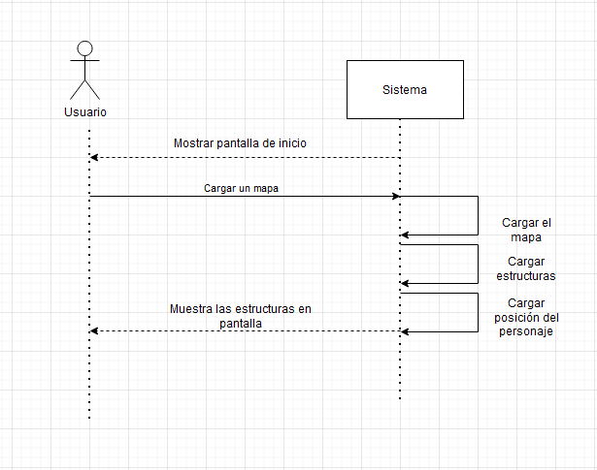

Figura 16. Diagrama de secuencia Cargar mapa

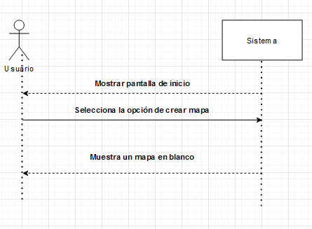 Figura 17. Diagrama de secuencia Crear mapa

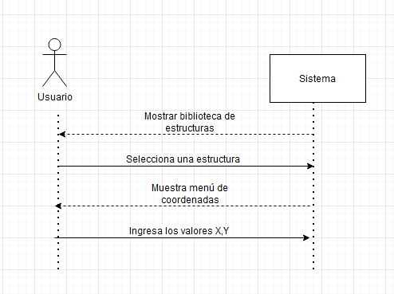

Figura 18. Diagrama de secuencia Posicionar estructura

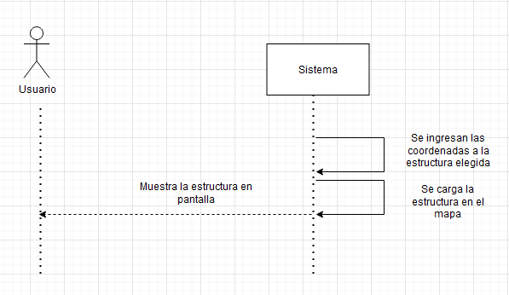

Figura 19. Diagrama de secuencia Colocar estructura
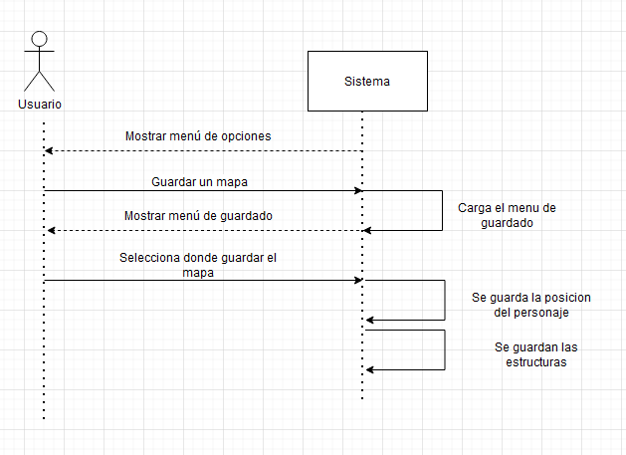

Figura 20. Diagrama de secuencia Guardar mapa

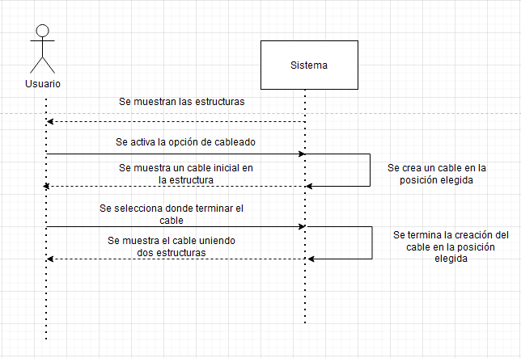

Figura 21. Diagrama de secuencia Crear cable

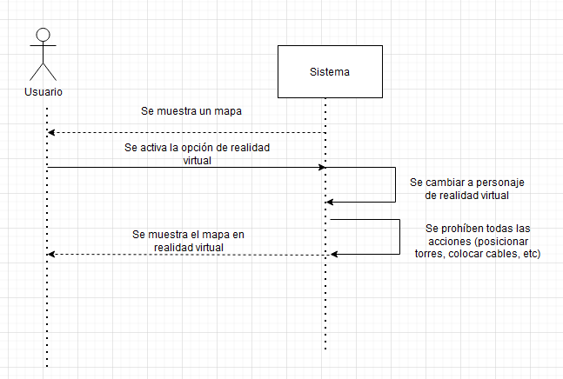Figura 22. Diagrama de secuencia Visualizar

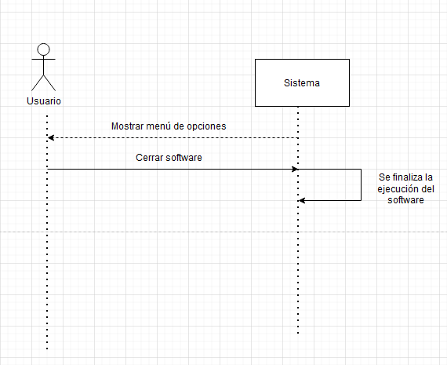

Figura 23. Diagrama de secuencia Cerrar software

Arquitectura del sistema

En la siguiente Figura se muestra la arquitectura del sistema , la cual representa el funcionamiento y los componentes del software en desarrollo.

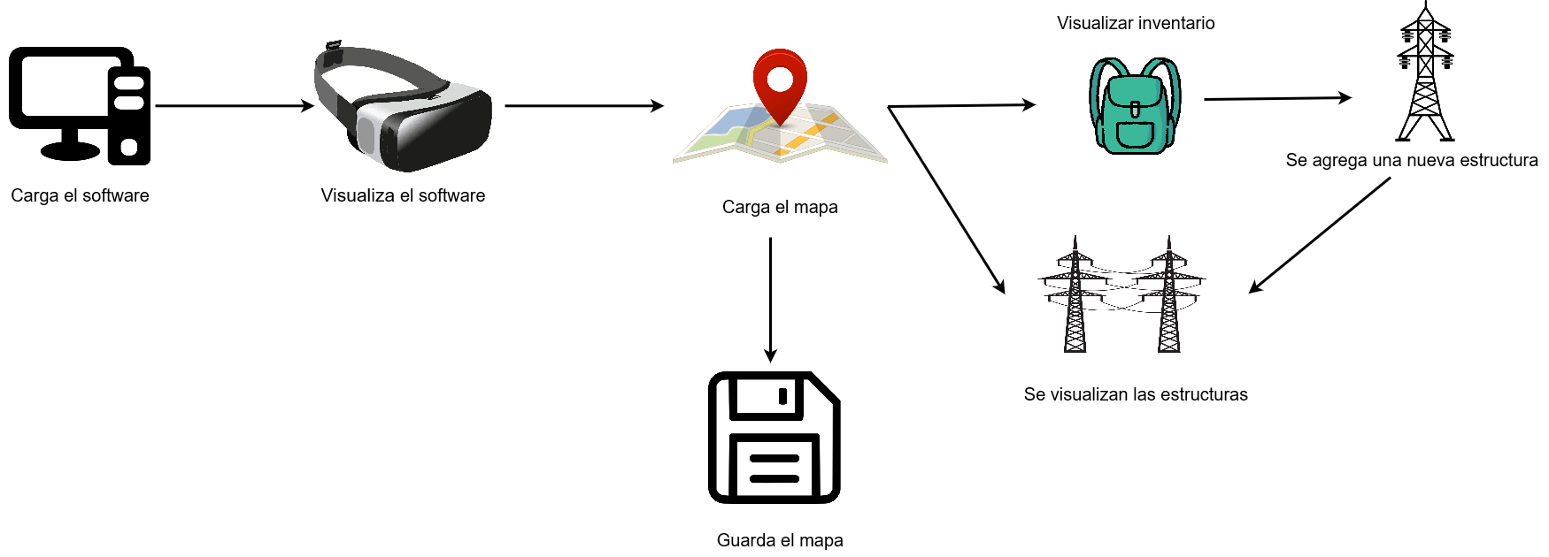

Figura 24 . Arquitectura del sistema.

BPMN
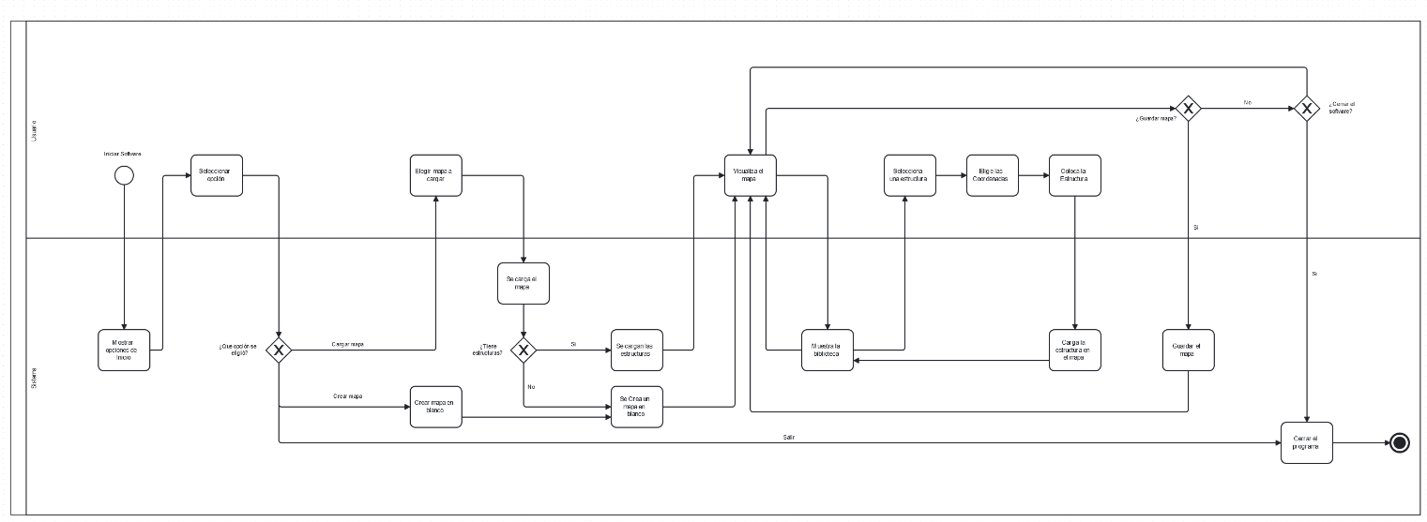

Figura 25. BPMN

Alcance

El software se especializa en la creación y visualización de maquetas virtuales de torres de alta tensión, con un enfoque particular en el diseño y la simulación en realidad virtual, mediante el uso de técnicas de modelado en 3D y simulación interactiva, el programa permite a los usuarios construir, modificar y evaluar torres de alta tensión en un entorno virtual inmersivo; La simulación en un entorno de realidad virtual proporciona una experiencia realista y detallada, por lo que facilita la visualización de estructuras complejas y la identificación de posibles problemas de diseño antes de la construcción real.

Modelamiento de los datos

El desarrollo del software se centra en la utilización de assets dentro del entorno de Unreal Engine 5 para la representación precisa de las torres de alta tensión en 3D, así como de todos sus componentes asociados. Estos assets son elementos predefinidos que encapsulan tanto la geometría detallada de las torres como las texturas y atributos específicos necesarios para su visualización y manipulación dentro del entorno tridimensional. Al optar por esta metodología, se garantiza una alta fidelidad en la representación de las torres y se simplifica el proceso de desarrollo al eliminar la necesidad de gestionar una base de datos externa para almacenar los datos. Además, al almacenar los datos localmente dentro del proyecto en Unreal Engine 5, se asegura un acceso rápido y eficiente a la información durante la ejecución del software.

Implementación

El software actualmente está basado completamente en los prototipos mostrados a los clientes del proyecto, de igual manera se intentó tener en cuenta todas las peticiones a implementar.

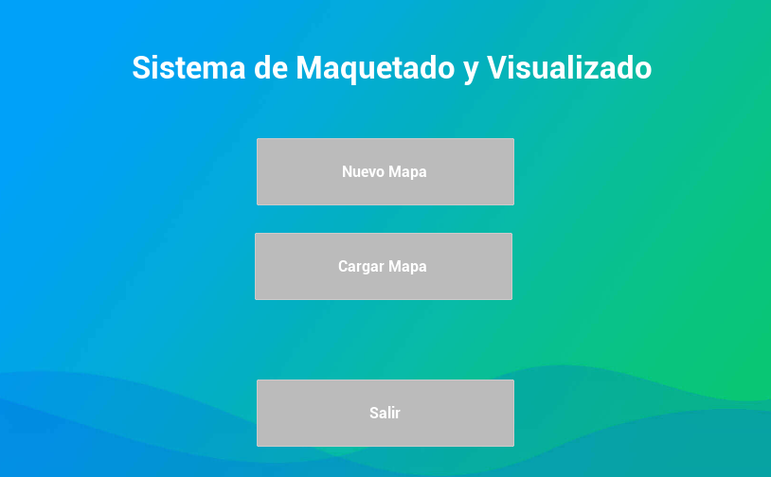

Figura 26. Menú Principal

Actualmente el prototipo del software dentro de su menú de inicio, como se puede observar en la figura 26, posee 3 funcionalidades, las cuales son: “Nuevo Mapa”, “Cargar Mapa” y “Salir”, cada una de ellas permite al usuario ejecutar las acciones correspondientes del maquetado.

Al momento de clickear en el botón un “Nuevo Mapa”, se procederá a crear un mapa totalmente en blanco, donde el usuario puede colocar las torres y cableados necesario para recrear de buena manera un maquetado dentro del sistema, esto puede ser visualizado en la figura 27.

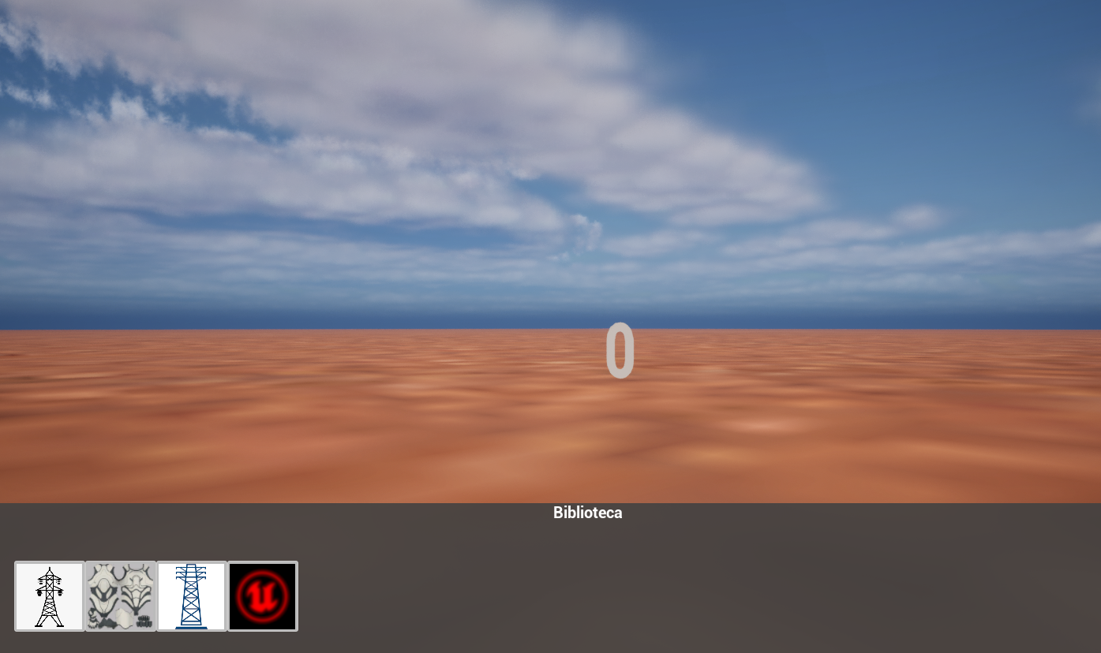Figura 27. Mapa en blanco

Dentro del mapa, el usuario puede seleccionar cualquiera de las torres dentro de su biblioteca para así colocarlas en la posición referencial correspondiente, donde dentro de la aplicación estas corresponden a los vértices de posicionamiento X,Y (Actualmente estas posiciones están en metros).

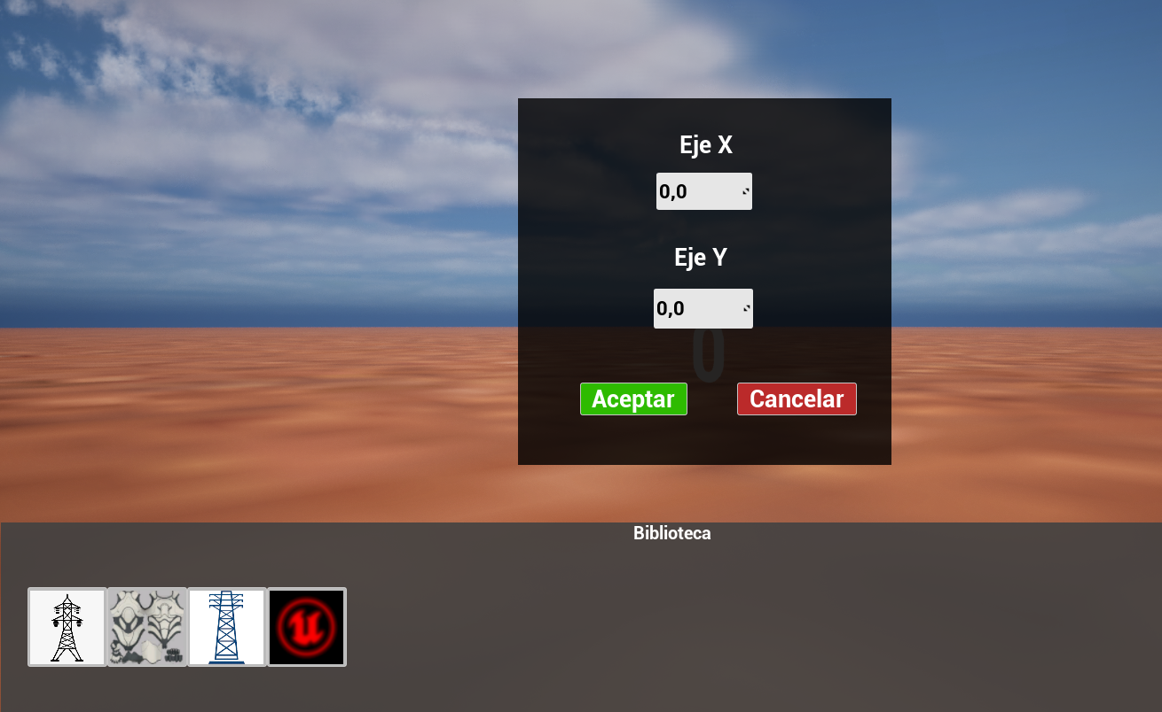

Figura 28. Elegir la posición de estructura

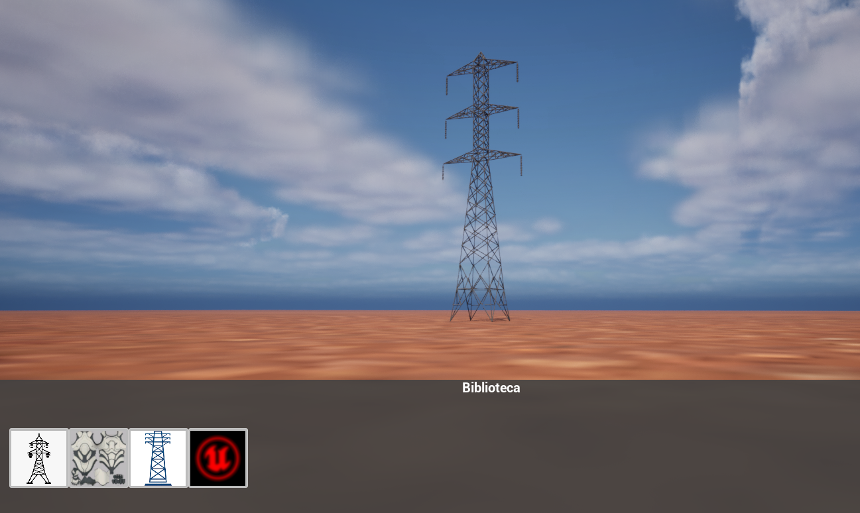

Figura 29. Estructura Posicionada

Luego de tener 1 o más estructuras posicionadas dentro del mapa, el usuario puede proceder a generar “cables” para unir las estructuras eléctricas, con el fin de generar una maqueta completa y lo más apegada en lo posible a la realidad.

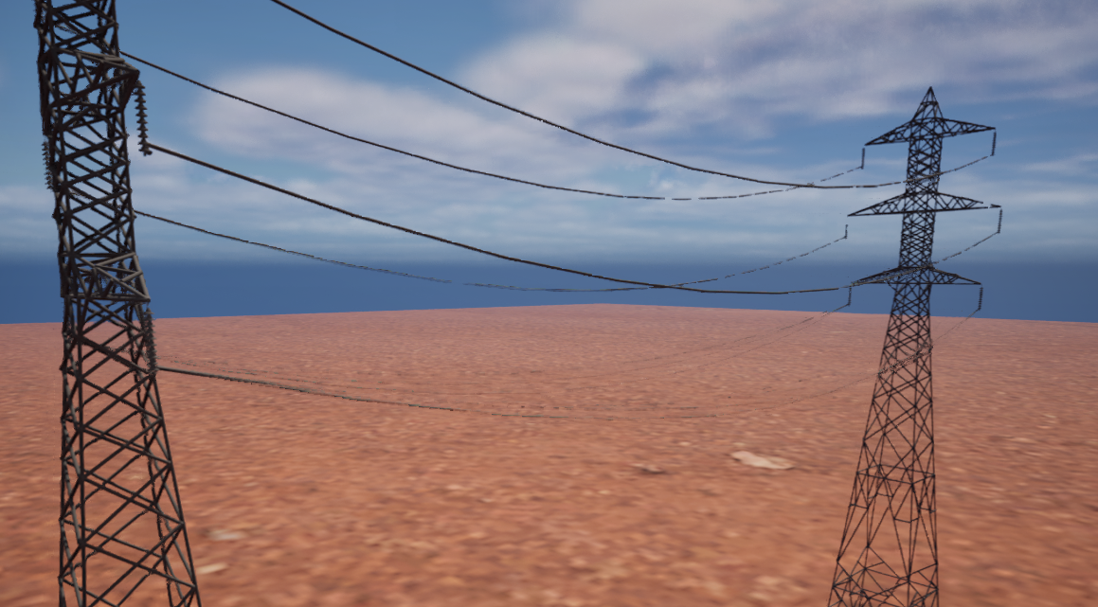Figura 30. Estructura Unidas por Cable

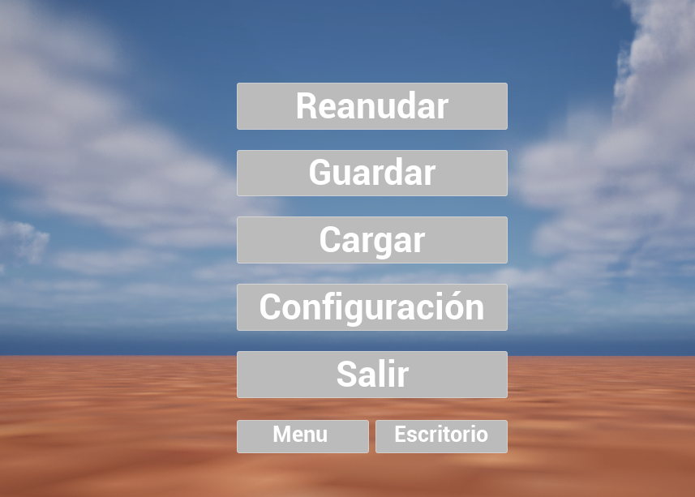

Figura 31. Menú de Pausa
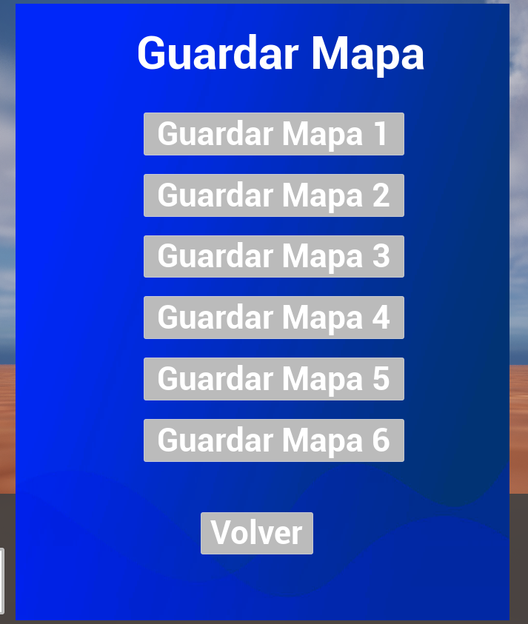

Figura 32. Menú Guardar Mapa

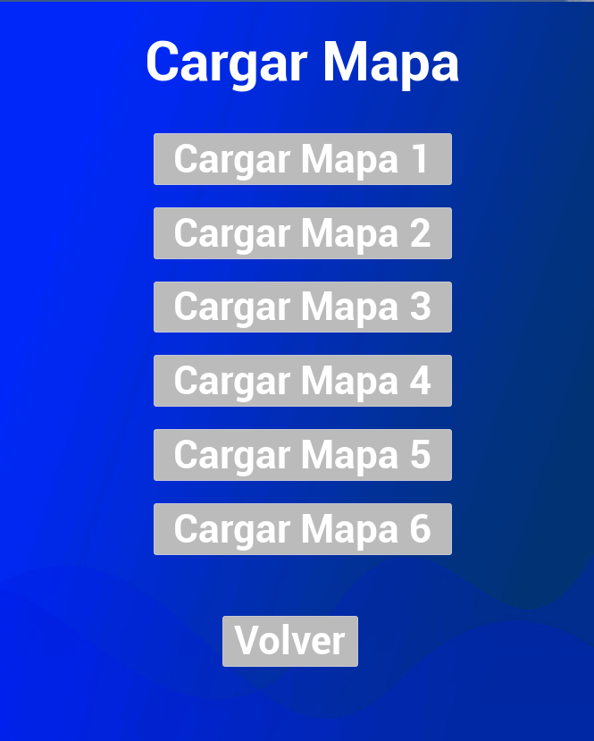

Figura 33. Menú Cargar Mapa

El usuario dentro del software puede abrir un menú de pausa, el cual le permite acceder a funciones de guardado o cargado, estas con el fin de poder salvar o recuperar información previamente maquetada, esto puede ser visualizado en las figuras 32 y 33, donde el usuario tiene “slots” de guardado.

De igual manera este menú de pausa le permite al usuario poder volver al menú principal o cerrar definitivamente el software para así irse al escritorio.

Implementación técnica

Para la implementación de este proyecto, se hizo uso del motor gráfico Unreal Engine 5, el cual puede ser conseguido directamente desde su página oficial.



Figura 34. Página oficial Unreal Engine

Esta descarga nos dejará instalar la última versión de Epic Games, donde de ahí podremos descargar la versión necesaria de Unreal, que se encuentra en la pestaña lateral izquierda.



Figura 35. Instalador dentro de Epic Games

Dentro de la sección de Unreal Engine, uno puede elegir la biblioteca y ahí administra su instalador, para elegir directamente la versión a instalar.

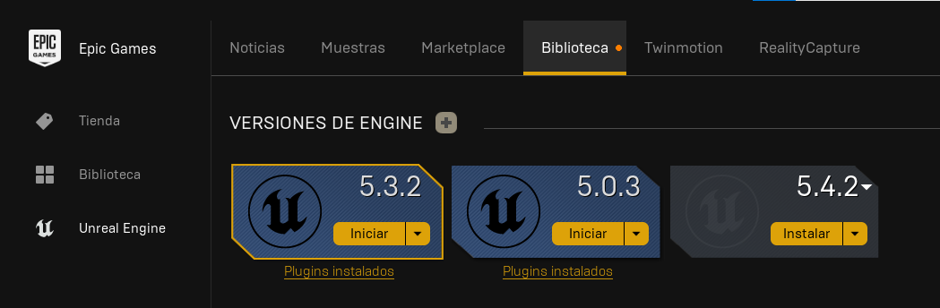

Figura 36. Versión a instalar

Para especificar la implementación técnica, se deben especificar los tipos de archivos que se manejaron durante el desarrollo del proyecto.

- Blueprints de clases: Los archivos blueprints, es donde el software guarda la codificación por bloques del sistema, aquí se podrá encontrar distintas clases de blueprints (Blueprint del mapa, blueprint del jugador, blueprint del cableado y blueprint de los objetos)

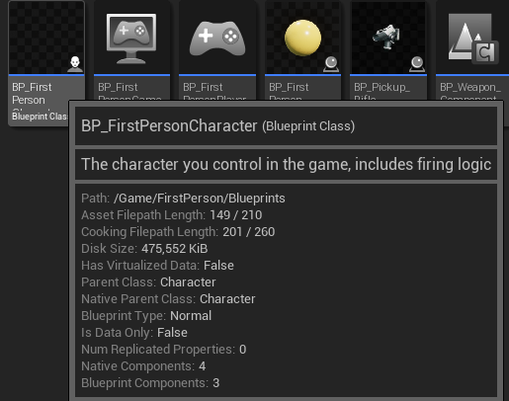

Figura 37. Blueprint del jugador en primera persona
Figura poco legible

- Blueprint de interfaz: Los blueprint de interfaz, son fragmentos de código el cual nos permite, designar variables desde una interfaz visual al código interno del programa.

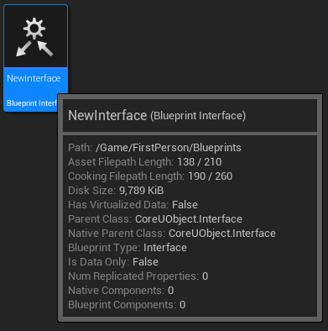

Figura 38. Blueprint de interfaz

- Niveles: Los archivos de niveles, son los distintos mapas a los cuales puede acceder el usuario y cada uno es una vista distinta del software.

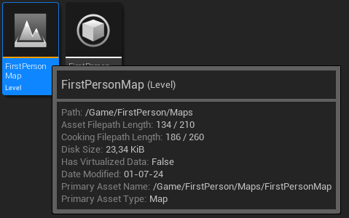

Figura 38. Blueprint de interfaz

- Widgets: Los widgets son la interfaz visual del programa, es lo que actualmente le saldrá en pantalla al usuario, estos pueden tener código interno para cada funcionalidad que poseen (botones, extensibles, etc), de igual manera estos deben ser llamados en algún blueprint, ya que si no, no saldrán en pantalla.

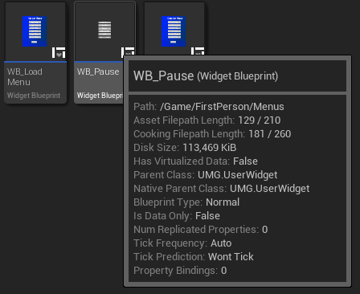

Figura 39. Widgets

- InputActions: Los input actions, es donde directamente están integrados los botones de los usuarios, aquí se pueden definir de mejor manera cada acción que tienen los usuarios al momento de ejecutar alguna acción luego de presionar una tecla.

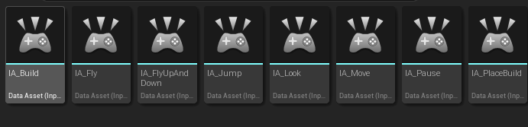

Figura 40. InputActions

- Assets: Estos son los objetos que se pueden colocar dentro de un mapa, de igual manera estos no tendrán interacción con el usuario, ya que se les debe asociar dentro de un blueprint de clase.

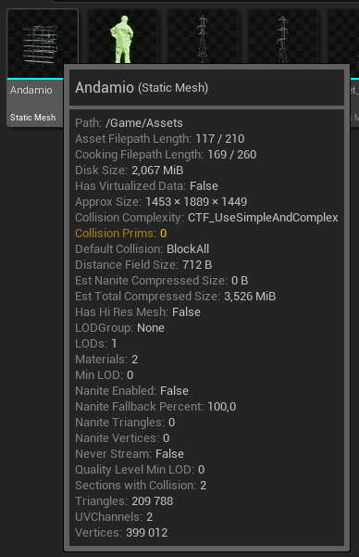

Figura 41. Assets

- Materiales: los materiales son las texturas con las cuales se pueden cubrir los objetos, estos para que tengan características más realistas o las deseadas dependiendo del material.

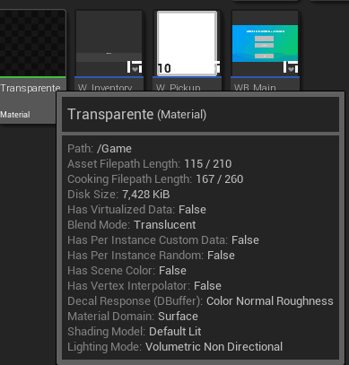

Figura 42. Materiales

- Structures: Son los archivos, donde se pueden definir una estructura para los datos a utilizar.
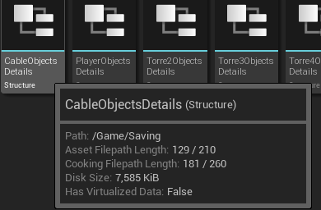

Figura 43. Structure

- GameInstance: Archivo donde se maneja la información a guardar en la instancia del mapa, esto con el fin de poder salvar y cargar el progreso dentro del software al momento de su ejecución, cabe destacar que este es una clase de Blueprint.

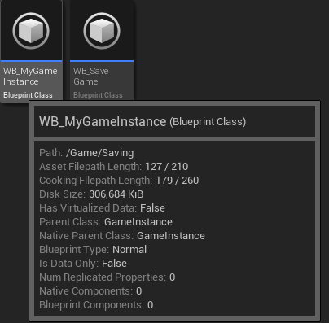

Figura 44. GameInstance

- SaveGame: Archivo donde se define qué variables se guardarán al momento de salvar los datos del programa en la instancia de tal.

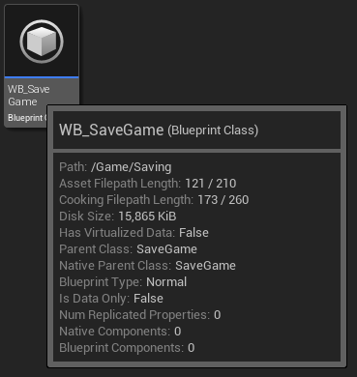

Figura 45. SaveGame

Teniendo en cuenta cada uno de los puntos anteriores, se procederá a explicar la programación general del software:

Dentro del archivo Widget del menú principal, se puede encontrar su interfaz visual, con el fin de poder editar cada parte de su configuración.

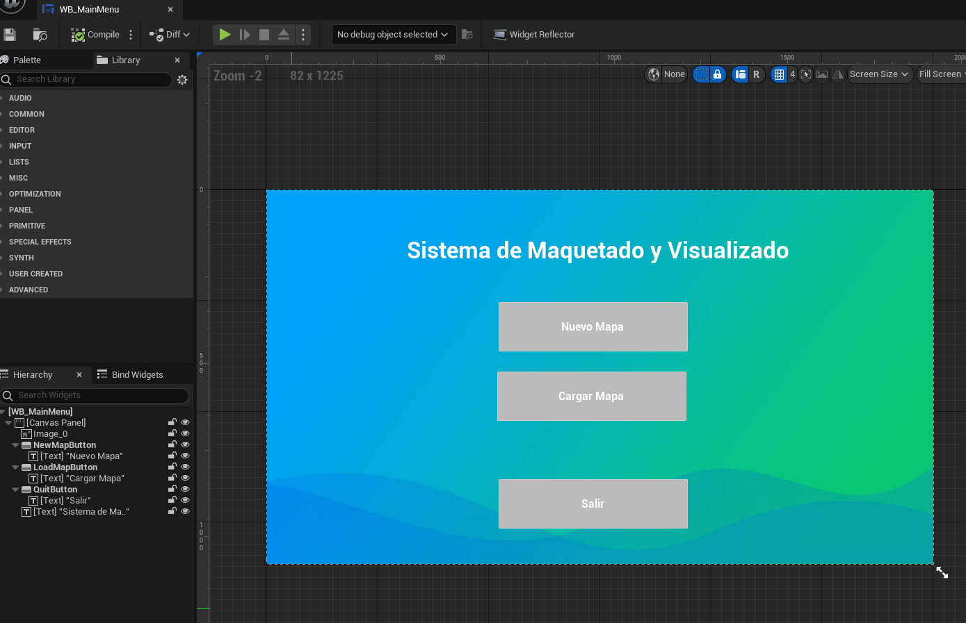

Figura 45. WB_MainMenu

Al irnos a la pestaña de gráficos, podemos encontrar como está programado cada botón de su interfaz.

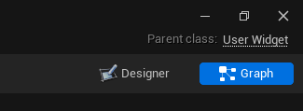

Figura 46. Gráficos

Aquí se puede encontrar una función distinta para cada botón dentro del widget.

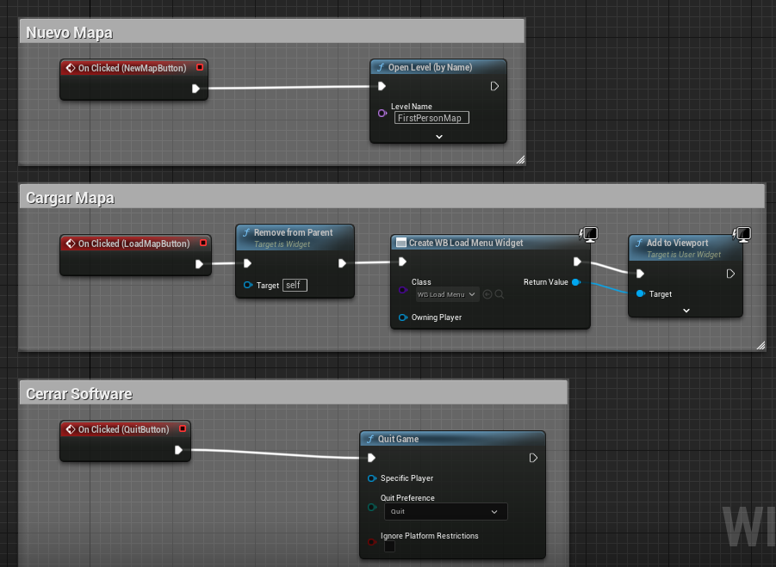

Figura 47. Funciones WB_MainMenu

La más importante a destacar sería la función de Cargar Mapa, la cual elimina la interfaz visual anterior, y nos carga un nuevo menú en pantalla para así elegir el mapa a cargar.

La interfaz gráfica creada es la siguiente:

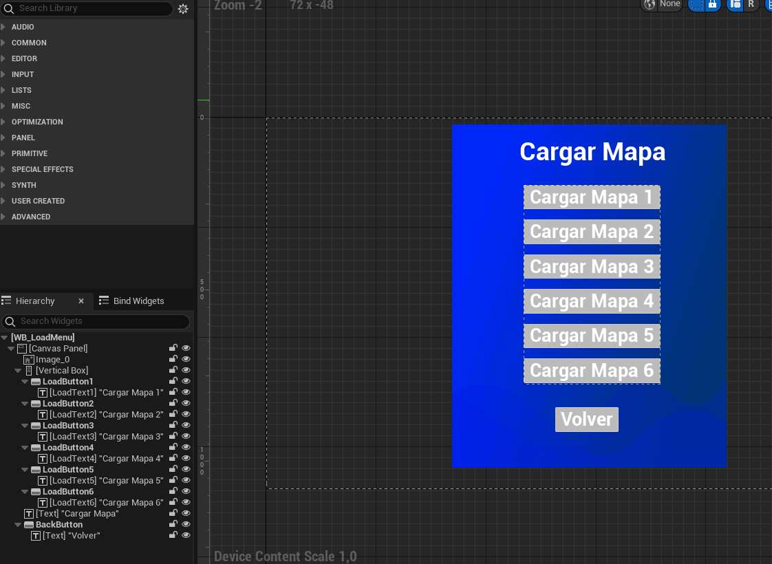

Figura 48. WB_LoadMenu

En esta interfaz se puede acceder a las funciones de cargado:

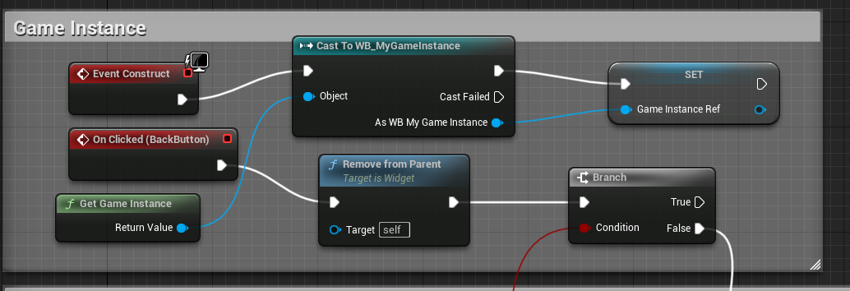

Figura 48. Función Game Instance

La función anterior representa como el menú de carga, accede a los datos guardados dentro de WB_MyGameInstance, para luego ser seleccionados dependiendo del botón que se haya clickeado.

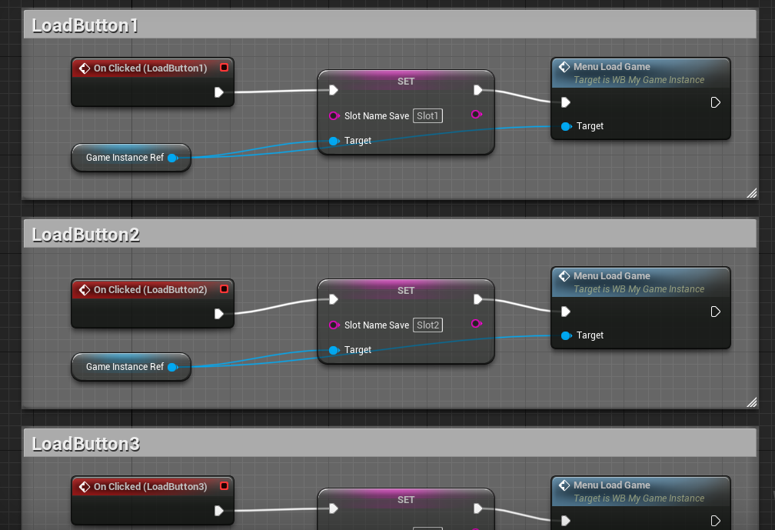

Figura 49. Función de botones para cargar

Para explicar de mejor manera como se ejecuta el guardado de los juegos, se debe representar la estructura de las clases, por lo que cada objeto interactuable debe ser asociado a una clase blueprint, y luego se referenciado en una estructura de datos, donde se guarda su clase y su posición tridimensional.

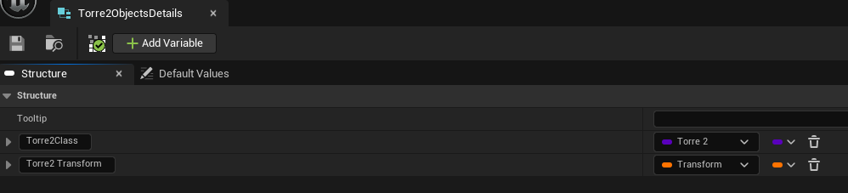

Figura 50. Structure Torre2

Dentro del archivo WB_SaveGame, estos deben ser definidos como arrays para que sean guardados individualmente dentro del arreglo.

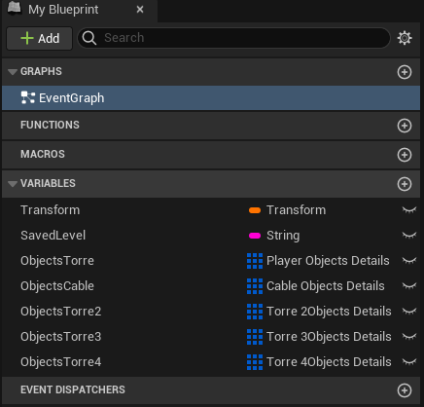

Figura 51. Variables definidas como arrays

Mientras que en el archivo de WB_GameInstance, se deben definir las siguientes variables y funciones, aquí se deberán definir 3 funciones principales, las cuales nos ayudaran a entender de mejor manera el cargado y guardado de los datos(SaveGame, GameLoad y LoadGame.

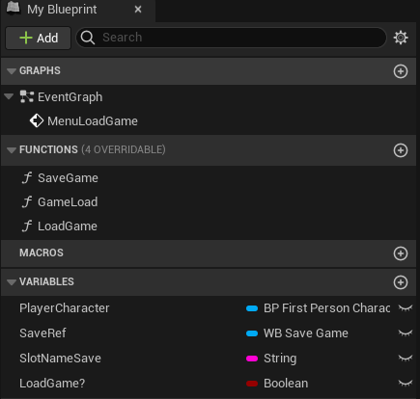

Figura 51. Definiciones en WB_GameInstance

- SaveGame: Función que nos permite guardar los datos requeridos dentro del sistema.

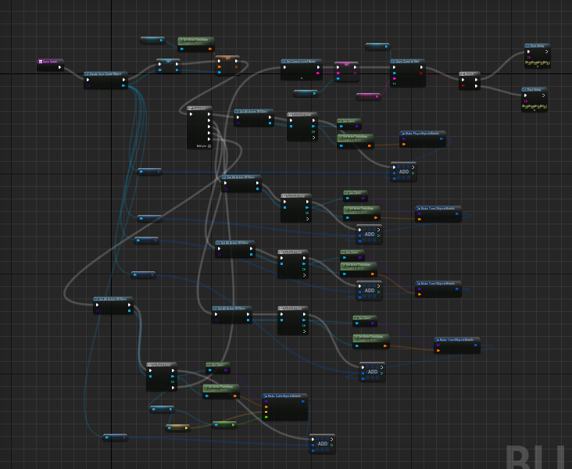

Figura 52. Gráfico de bloques de SaveGame
- GameLoad: Función que nos permite cargar los datos requeridos dentro del software.

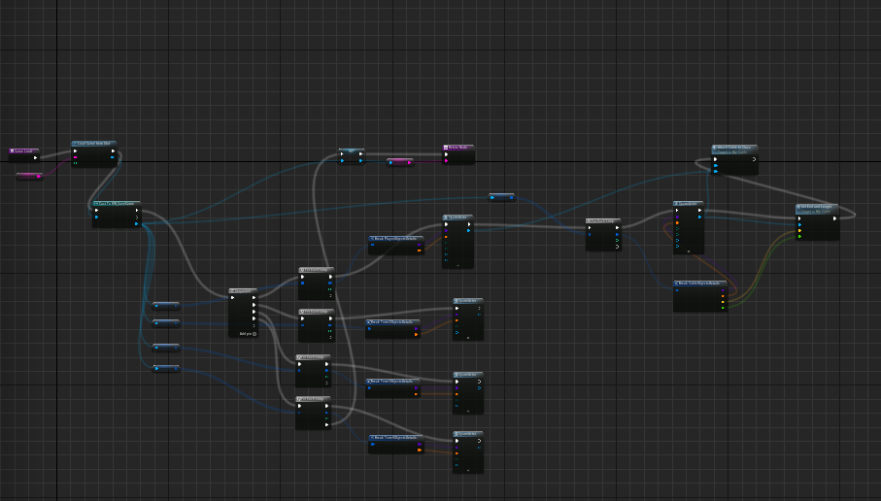

Figura 53. Gráfico de bloques de GameLoad

- LoadGame: Función que permite cargar los datos del usuario dentro del software (Posición y jugador)

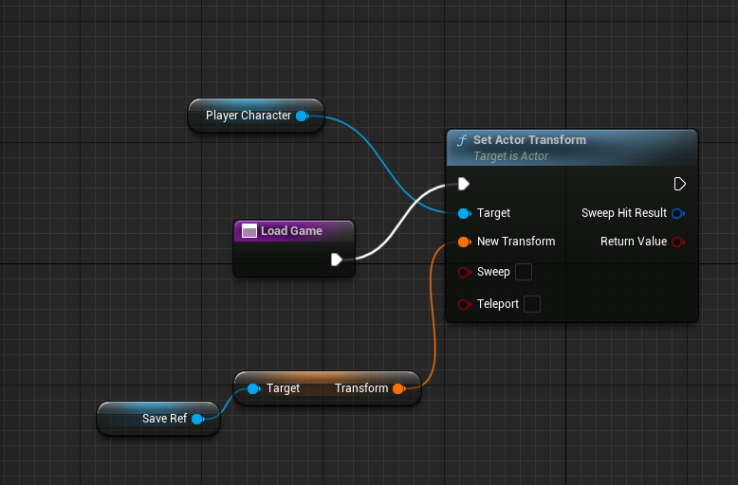

Figura 54. Gráfico de bloques de LoadGame

Para explicar de mejor manera la funcionalidad del guardado, se procederá a explicar en detalle ambas funciones.

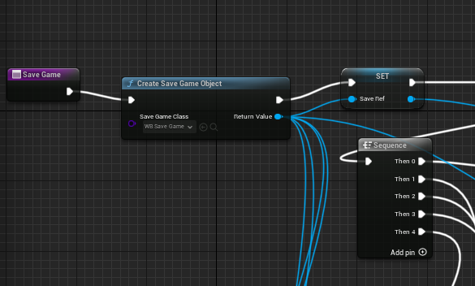

Figura 55. Función SaveGame - 1

En la figura 55, se puede observar el inicio de la función, donde nosotros creamos un objeto save game dentro del software, lo cual nos llevaría a ejecutar una secuencia y seteamos la variable Save Ref para referenciar a un slot de guardado.

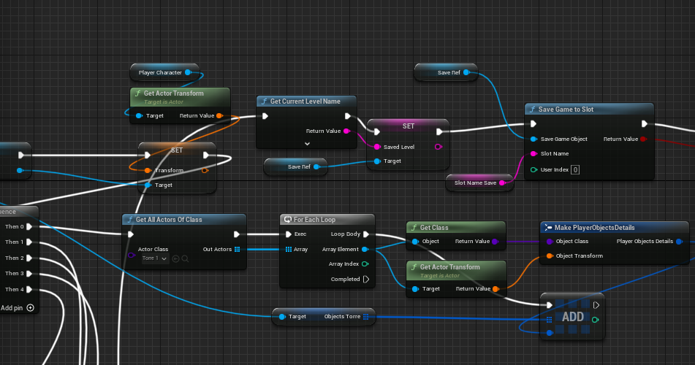

Figura 56. Función SaveGame - 2

La secuencia recorre cada actor definido dentro del software para así guardarlos en un array mediante un loop, estos quedarán guardados dependiendo del tipo de estructura que sean, ya que para las torres solo se guardaran la clase y la localización, mientras que para los cables se debe guardar la posición inicial, posición final, largo y su clase.

Luego de que se complete la secuencia, esta continuará con el sistema de guardado, donde se tomará el nivel actual y procederán a guardar dentro de un slot.

Igualmente la lógica dentro de la función GameLoad es un poco parecida, ya que primero se elige el slot seleccionado y se procede a llamar a WB_SaveGame que es donde definimos los arrays de las clases.

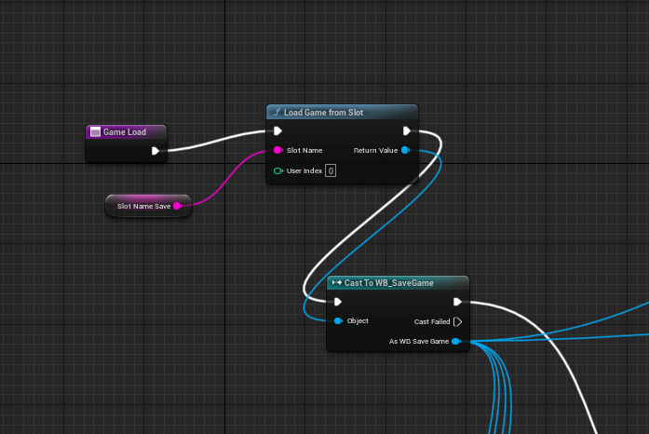

Figura 56. Función LoadGame - 1

Luego la función procederá a recorrer cada estructura guardada dentro de los arrays y estos dividirán sus datos de la estructura, para así crear nuevos objetos con las variables definidas.

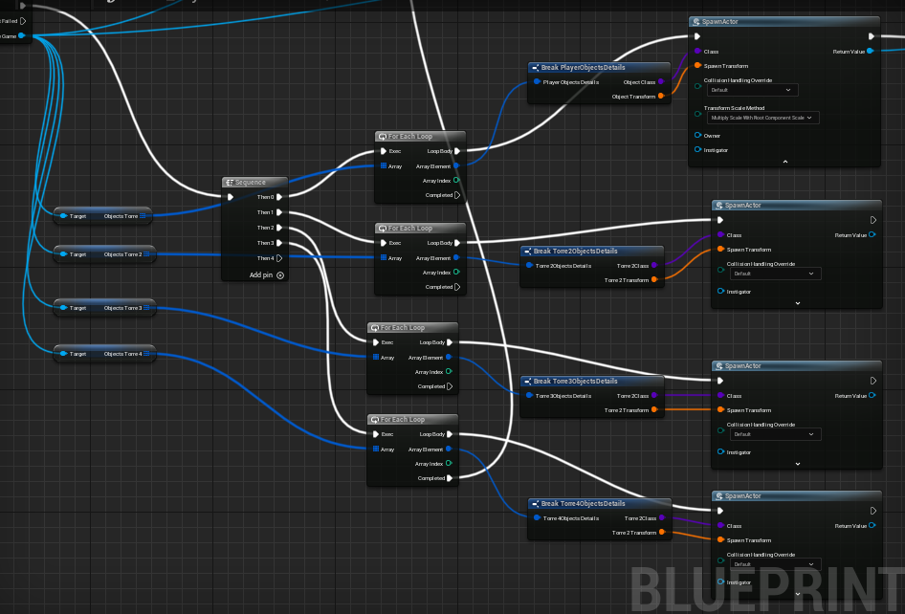

Figura 57. Función LoadGame - 2

Para continuar con la explicación del software se procederá a explicar como fue diseñado el objeto jugador, el cual tiene definida las siguientes variables y funciones.

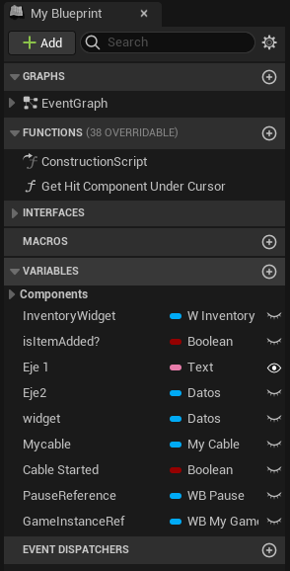

Figura 58. variables y funciones BP_FirstPersonCharacter

Aquí se puede encontrar la función “Get Hit Component Under Cursor” la cual nos permite, crear cable de manera procedural, dentro del software, con el fin de unir cada torre; Esta función depende totalmente de la inclusión del objeto “MyCable”

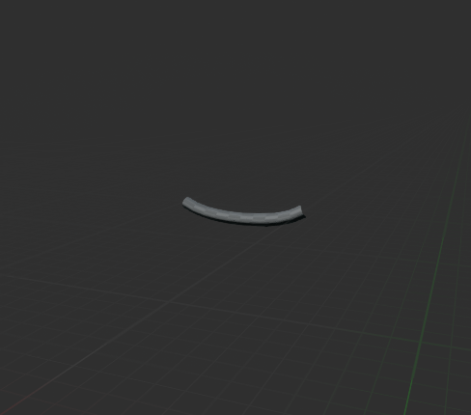

Figura 59. MyCable

En este objeto se definen 3 funciones:

- AttachEndAndSetLenght: Función que nos permite unir el cable a otra clase y así poder definir su final y su largo, dependiendo de la distancia hacia la otra clase.

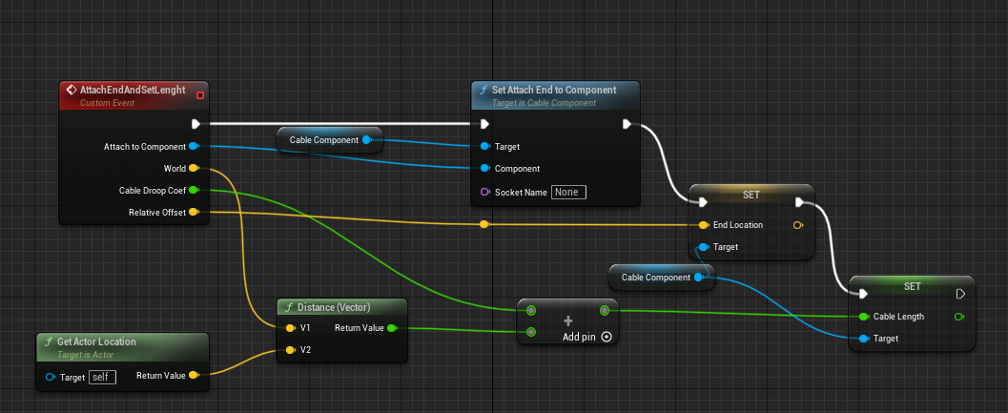

Figura 60. Función AttachEndAndSetLenght

- SetEndAndLenght: Función que nos permite, setear la localización final y su distancia.

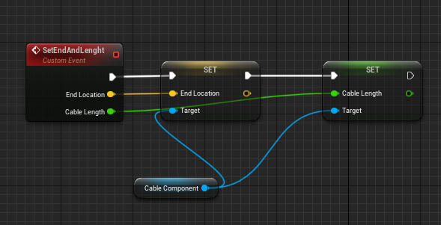

Figura 61. Función SetEndAndLenght

- AttachCableToClass: Función que nos permite unir el cable a otra clase.

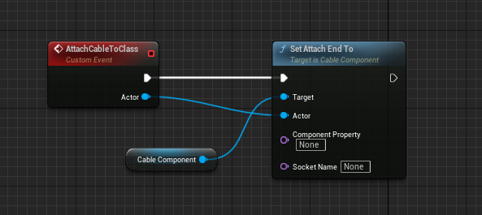

Figura 62. Función AttachCableToClass

Una vez definidas las funciones del objeto MyCable, se puede visualizar de mejor manera la función “Get Hit Component Under Cursor”.

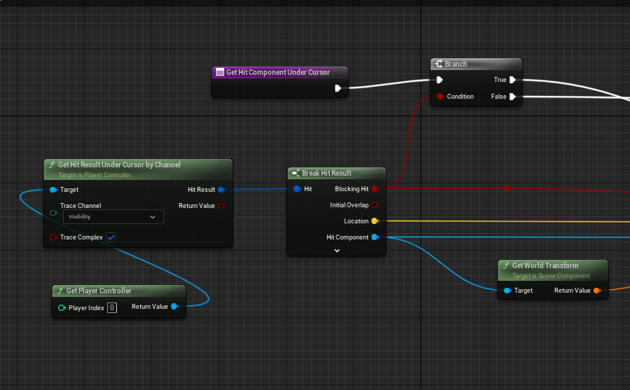

Figura 63. Get Hit Component Under Cursor - 1

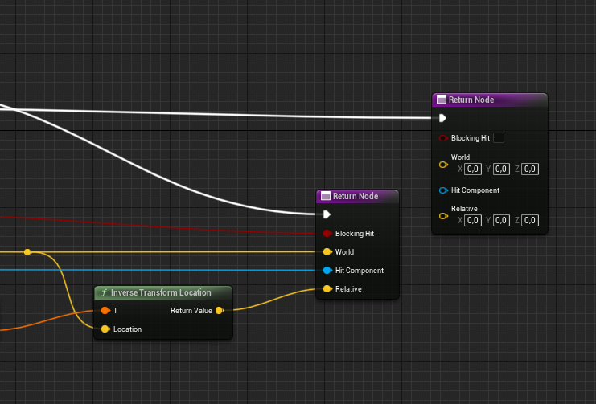

Figura 64. Get Hit Component Under Cursor - 2

La función anterior nos permite obtener la posición de donde se encuentra el cursor al momento de ser seleccionado, esto con el fin de ser aplicado más adelante.

Por lo que dentro del gráfico de eventos, podemos observar cómo se implementan los botones ‘C’ y ‘Z’, para crear o eliminar el cableado.

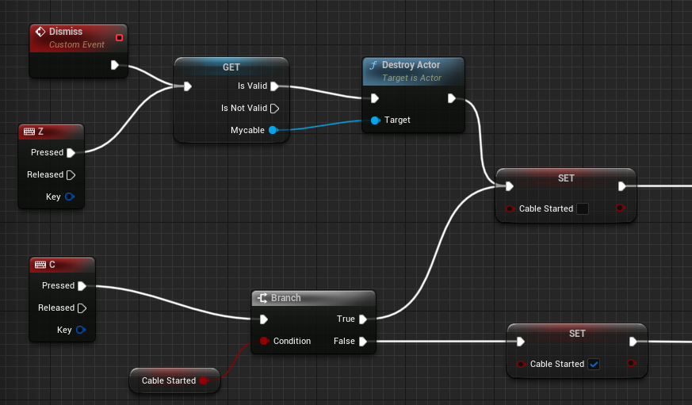

Figura 65. Gráfico del cableado - 1

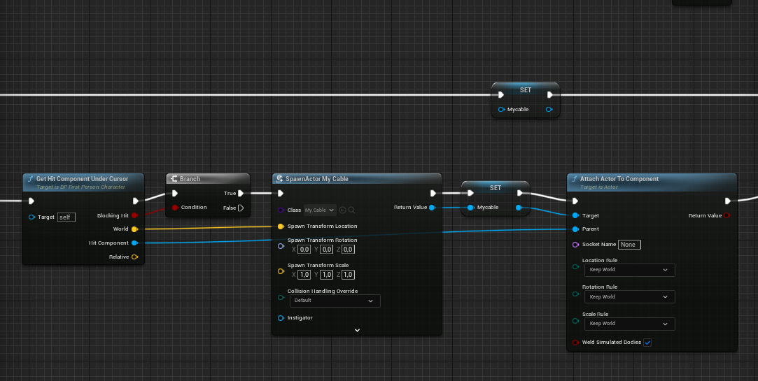

Figura 66. Gráfico del cableado - 2

En la figura 66, se puede observar cómo se aplica la función “Get Hit Component Under Cursor” para así ser asociada a la localización de la creación del objeto “MyCable”, el cual se adjunta a un objeto padre para finalizar su posicionamiento.

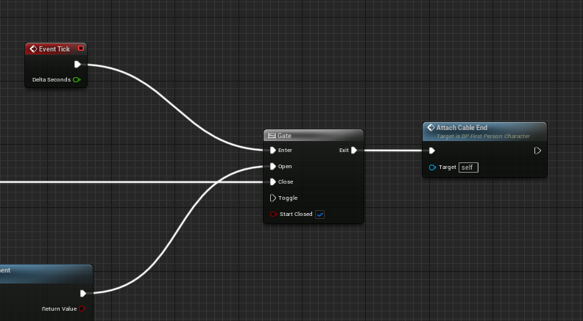

Figura 67. Gráfico del cableado - 3

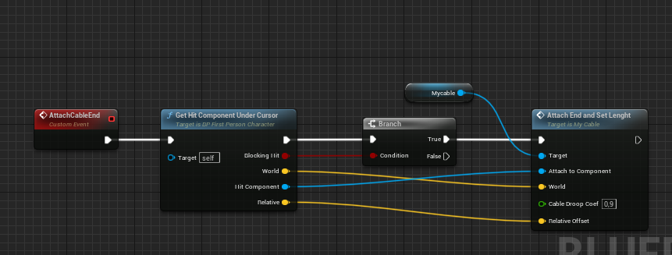

Figura 68. Gráfico del cableado - 4

Ya habiendo la funcionalidad del cableado, el jugador posee otras funciones, las cuales no serán detalladas debido a menor importancia en el proyecto, por ejemplo: volar y poner el juego en pausa, cabe destacar que el menú de pausa, tiene una funcionalidad parecida a los otros menús ya explicados anteriormente.

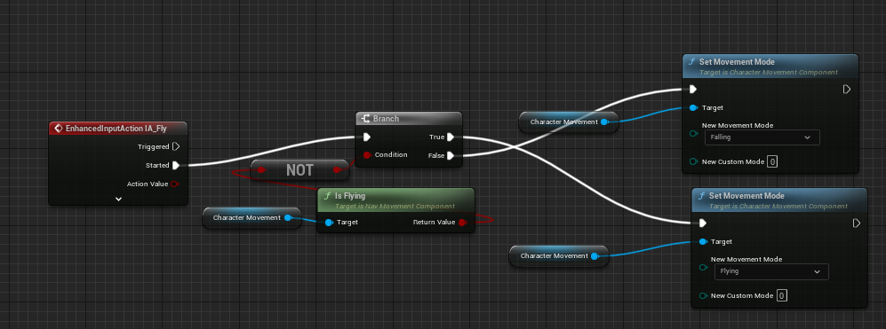

Figura 69. Gráfico Volar

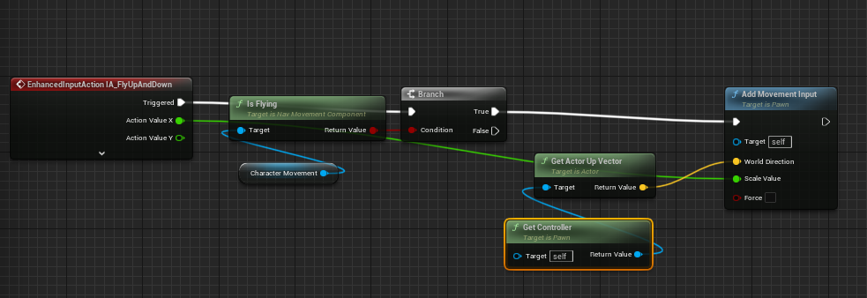

Figura 70. Funcionalidad para controlar el vuelo

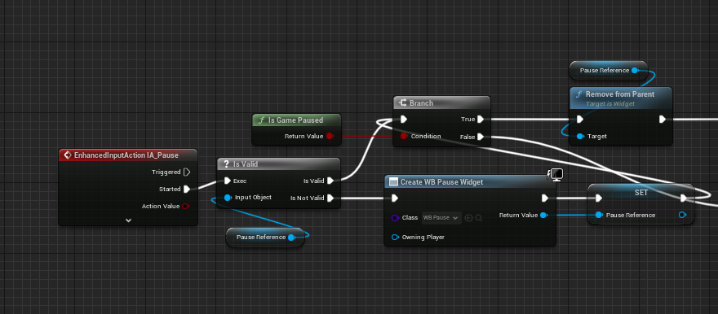

Figura 71. Gráfico Pausa - 1

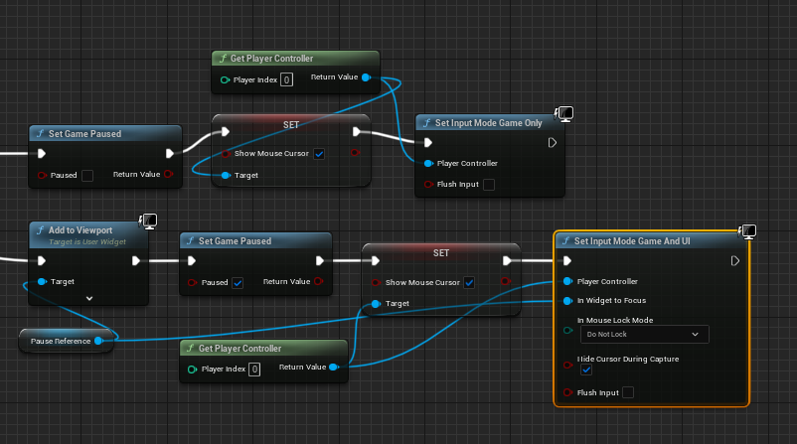

Figura 72. Gráfico Pausa - 2

Conclusión

Se destacan aspectos importantes en tanto a la implementación del sistema a desarrollar. Asimismo, con el desarrollo de este informe se pudo identificar y documentar los requisitos de manera clara y establecer un calendario para su ejecución.
En un inicio fue difícil dimensionar el software a desarrollar, puesto que los integrantes del equipo no tienen experiencia en este tipo de desarrollo, el cual va enfocado al modelado 3D y visualización en Realidad Virtual, además de instalaciones eléctricas de tal envergadura. Por lo que ha sido de vital importancia, la colaboración y buena comunicación con los clientes.
Mediante el paso del tiempo, el software se ha podido desarrollar de una buena manera y con el apoyo constante del cliente, teniendo así feedback constante del trabajo realizado.

Bibliografía

- Cable Component. (s/f). Unrealengine.com. Recuperado el 10 de julio de 2024, de https://docs.unrealengine.com/4.27/en-US/Basics/Components/CableComponent/
- FinalStack. (s/f). InventorySystem: Easy to use Hotbar and Inventory system for Unreal Engine 5.
- Games, G. [@GorkaGames]. (2024, enero 14). How to make a rope in Unreal Engine 5 - cable component. Youtube. https://www.youtube.com/watch?v=lnoUfzDB5GM
- How do I save attached Actors to a SaveGame? (2017, marzo 12). Epic Developer Community Forums. https://forums.unrealengine.com/t/how-do-i-save-attached-actors-to-a-savegame/387662
- How to dynamically set PlayerStart at runtime. (2015, marzo 25). Epic Developer Community Forums. https://forums.unrealengine.com/t/how-to-dynamically-set-playerstart-at-runtime/25196/7
- [tutorial] simple inventory system. (2023, septiembre 29). Epic Developer Community Forums. https://forums.unrealengine.com/t/tutorial-simple-inventory-system/1316560
- (S/f-a). Unrealengine.com. Recuperado el 10 de julio de 2024, de https://www.unrealengine.com/es-ES

- (S/f-c). Epicgames.com. Recuperado el 10 de julio de 2024, de https://dev.epicgames.com/documentation/en-us/unreal-engine/saving-and-loading-your-game-in-unreal-engine

- Obs . final – no escriba en primera persona, siempre en tercera persona.. tiene faltante de programación o mejor comentado sobre el como se implementó la aplicación.. discutir

- La aplicación es monolítica o mejor dicho no se presenta una arquitectura de la aplicación, ni como va interactúar el usuario

- Falta el github del proyecto
- las figuras están muy tenues que no se aprecian en el documento

